WALTER GIOVANNY CUADROS RINCÓN

EJERCICIO DE CONDICIONALES

Para condicionales hice un pequeño juego

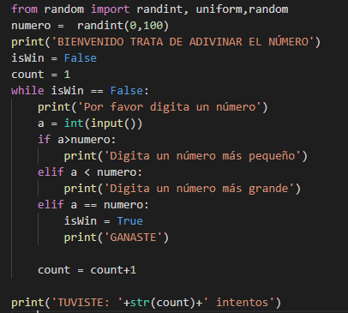

EJERCICIO PAGOS MENSUALES CON DICCIONARIO

Para este ejercicio en lugar de pagos mensuales de recibos, lo hice con un listado de repuestos, donde el usuario ingresa todo el listado de repuestos y después puede escoger que repuestos sumar

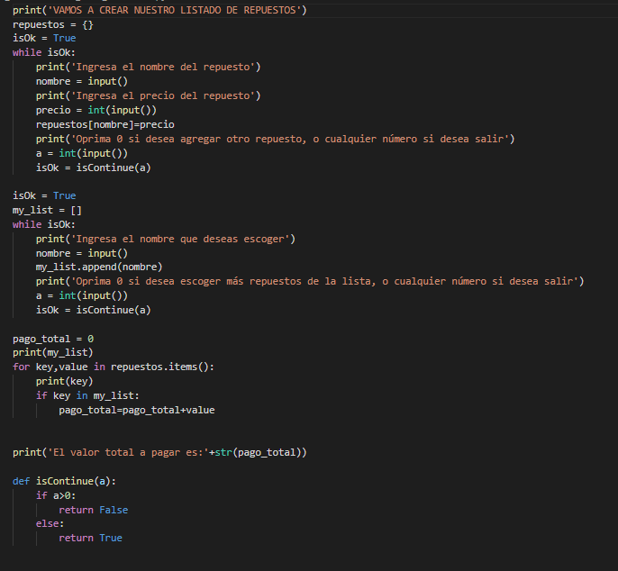

EJEMPLOS DE FOR

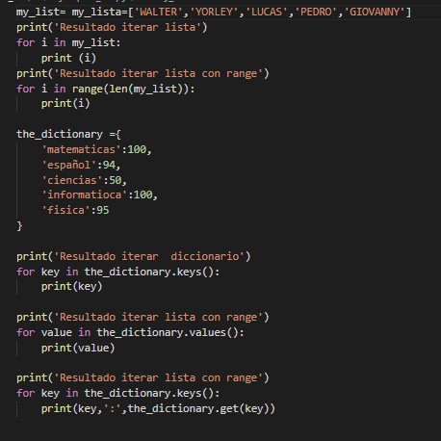

CLASES, FUNCIONES Y DECORADORES

Ejemplos de clases

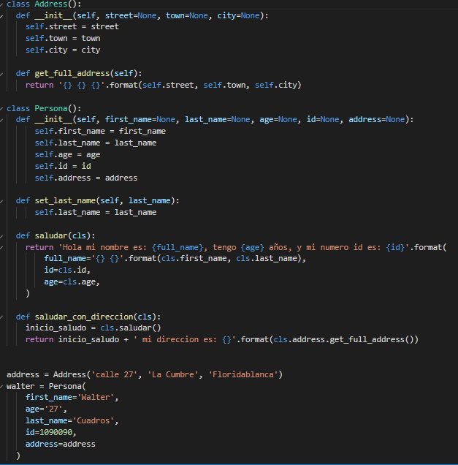

EJEMPLOS DE FUNCIONES

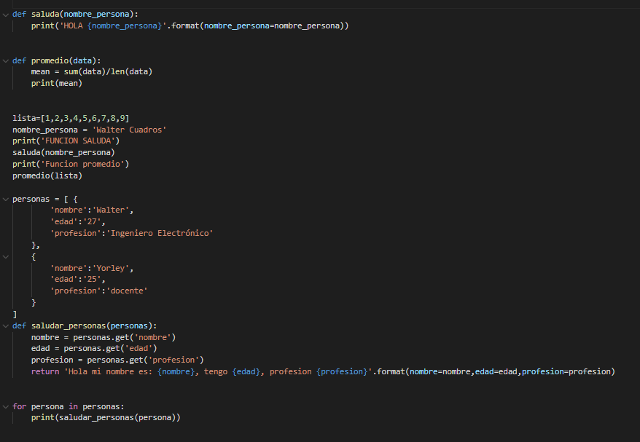

EJERCICIO CON DECORADORES

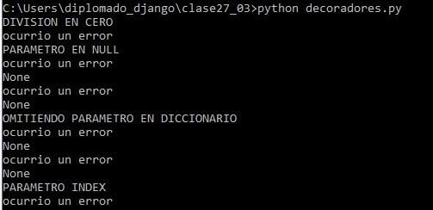

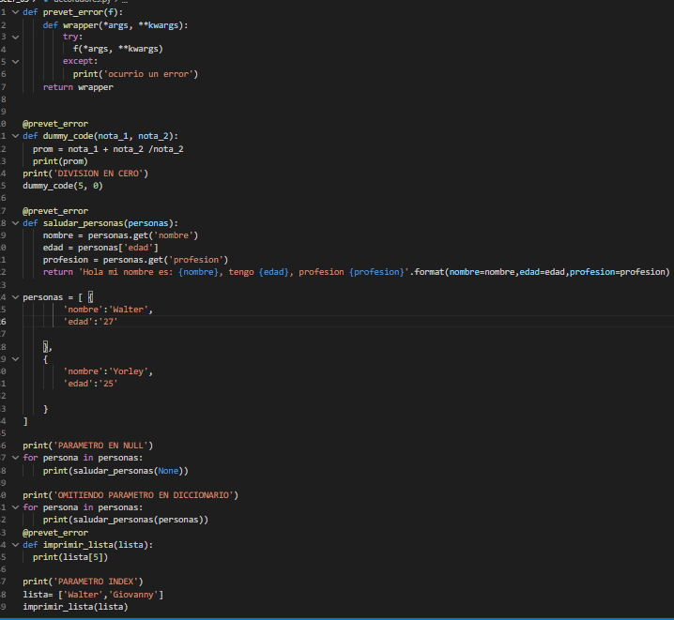

REPOSITORIO ACTUALIZADO

http: <https://github.com/wagiodev/diplomado_python_django.git>

SSH: git@github.com:wagiodev/diplomado_python_django.git